Créer un timbre

Analyse

La première partie de cette activité se passe à l’oral.

Le professeur apporte des timbres français et chaque élève apporte des timbres de son pays s’il en a.

* Où trouve t-on des timbres ?

* Où peut-on acheter des timbres ?

* Qu’est-ce qu’un timbre ?

- Un timbre est un grand voyageur. Grâce aux timbres de millions de lettres parcourent le monde tous les jours.

- Pour prendre le train ou l’avion, il faut un billet. Pour expédier une lettre, c’est la même chose : il faut un timbre.

- Le timbre prouve que l’expéditeur a payé le transport de la lettre.

- Tous les pays du monde émettent des timbres.

- En France, c’est La Poste qui les fabrique et qui les vend. C’est aussi La Poste qui transporte et distribue les lettres.

- Le timbre est un objet utile, mais c’est aussi un merveilleux outil pour découvrir le monde. Chaque pays montre sur ses timbres ce qui est le plus beau : ses monuments célèbres, ses personnages célèbres, ses plus belles inventions, ses exploits sportifs… Chaque timbre raconte une histoire.

Le professeur peut distribuer la photocopie d’un timbre agrandi. Et on va l’observer ensemble.

- Que signifie RF ?
- Qui est Esmeralda ?
- En quelle année le timbre a-t-il été émis ?
- Quelle est la valeur du timbre ?
- Pourquoi y a-t-il des dents tout autour du timbre ?
- Qui est Hochain ?

Un timbre se raconte

Observe un timbre
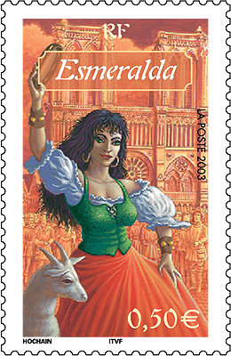
Le pays qui a émis le timbre :
RF =République Française

Le sujet du timbre.

L’organisme qui a émis le timbre.

L’année d’émission.

Les dents (qui sont le résultat de la découpe des timbres)

La valeur d’affranchissement du timbre

Le nom L’imprimerie qui a gravé le timbre
du dessinateur

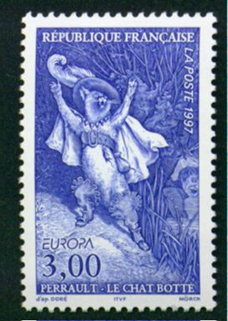
- Observe d’autres timbres et réponds aux questions.

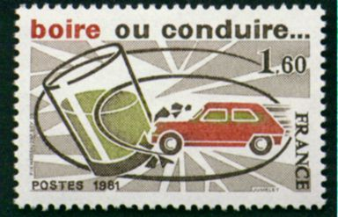
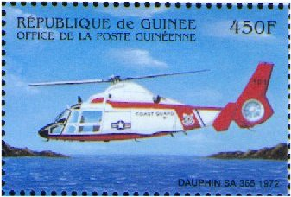
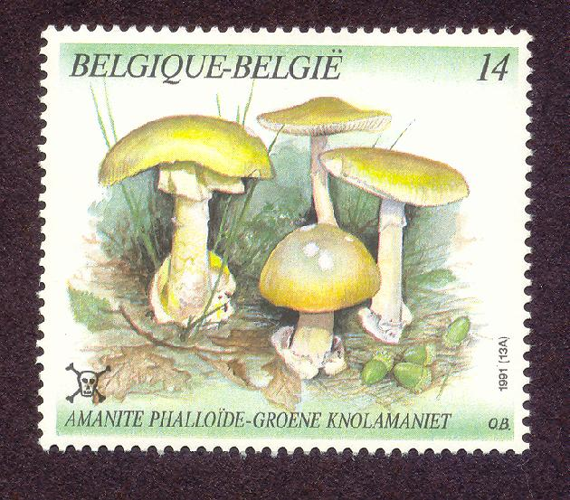

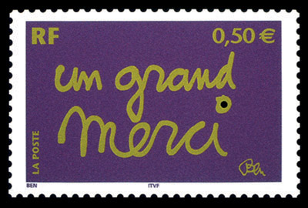
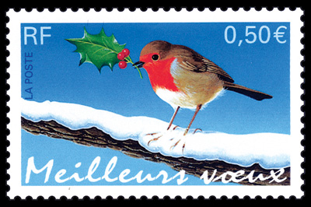
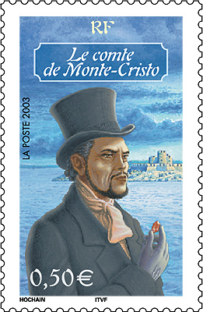

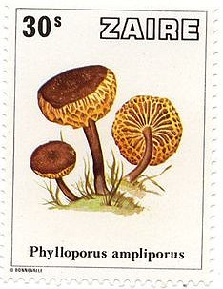
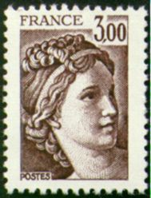

- Quel pays a émis le timbre ?
- Quel est le sujet du timbre ?
- Quelle est la valeur du timbre ?
- De quelle année date le timbre ?
- Connais-tu le nom du dessinateur ?

Outils de la langue

Un peu de vocabulaire…

- Expéditeur : c’est la personne qui envoie la lettre.
- Destinataire : c’est la personne qui reçoit la lettre.
- Oblitérer : c’est mettre un tampon sur le timbre pour qu’il ne soit pas utilisé une deuxième fois.
- Marianne : c’est le nom de la femme qui représente la République française.

Production

- Cette activité peut se faire avec le professeur d’arts plastiques.

- Tu vas créer un timbre pour le village. Choisis un personnage célèbre du village, une légende, un monument, un bâtiment, un paysage que tu as envie de dessiner.
- N’oublie pas de mettre l’année d’émission.
- N’oublie pas la valeur du timbre.
- N’oublie pas le nom de l’organisme qui émet le timbre.
- N’oublie pas d’écrire ton nom (dans le village !) : tu es le dessinateur du timbre…

- En cours de technologie, si on dispose d’ordinateurs :

Les élèves peuvent scanner leurs dessins, les réduire et fabriquer des carnets de timbre.

On va maintenant utiliser les timbres du village pour envoyer des lettres.

